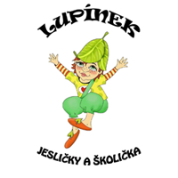
Příloha č. 3 k PVP duben 3
Velikonoční speciál

Květná neděle
Květná neděle je poslední neděle půstu. Připomíná Ježíšův příjezd do Jeruzaléma. Slaví se už od 7. století. Před mší kněží žehnají palmové, jívové (lidově kočičky) nebo jiné zelené ratolesti. To jsou letošní výhonky stromů či keřů. Průvod věřících s ratolestmi odchází z kostela a začíná svatý týden.
Udělej z holých větviček krásně ZELENÉ! Domaluj jim lístečky.

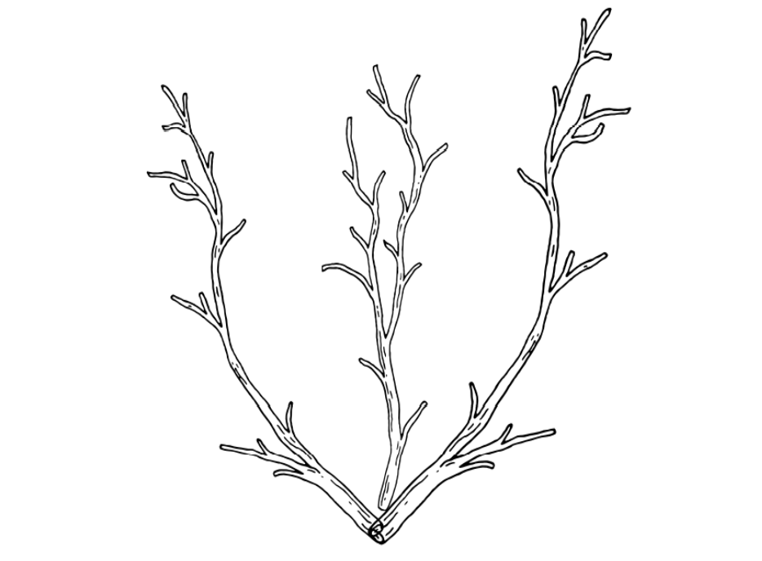

Najděte v přírodě zelenou větvičku, doneste ji domů a hezky ji ozdobte.
Modré pondělí
Na Modré pondělí (někdy také žluté) se kostely zdobily modrým suknem, ale nekonaly se žádné zvláštní obřady. Protože vrcholil půst, jedlo se o poznání méně. Jídlo se ani nemastilo a menší příděl jídla se nevyhnul ani hospodářským zvířatům. Hospodář přestal kouřit a šňupat tabák. Oblíbené postní jídlo, které často v pondělí přišlo na řadu, je tzv. pučálka.

Kostel je třeba vyzdobit MODRÝMI prapory. Najdi je mezi ostatními a spočítej. Kolik jich je?

Udělejte si s dětmi tzv. PUČÁLKU - tedy naklíčený hrách. Potřebujete NEPŮLENÝ hrách, vodu a zavařovací sklenici. Hrách přeberte a ve sklenici zalijte dvojnásobným množstvím vody než je hrachu. Postavte na světlé místo (ale ne přímé sluneční světlo) zakryté třeba fólií. Po 24 hodinách slejte zbylou vodu, hrách propláchněte a opět odložte. Třetí den už budou vidět klíčky. Naklíčený hrách opečte na másle. Hotové můžete buď osolit, nebo jíst dokonce na sladko!

Šedivé úterý
I na Šedivé úterý byl v kostelech klid. Zato doma bylo rušno. Hospodyně vymetaly prach a pavučiny ze všech koutů. V úterý se také nejčastěji myla okna. A protože ze všech domů létala oblaka šedého prachu, jak hospodyňky uklízely, dostalo úterý přezdívku šedivé.

Děti si už dlouho nehrály s hračkami. Nechaly je na podlaze a padal na ně prach. Když maminka posbírala, aby mohla podlahu umýt, zůstaly na podlaze siluety hraček. Poznáš, kde která hračka ležela? Jedna z hraček ale na podlaze nebyla. Která to je?

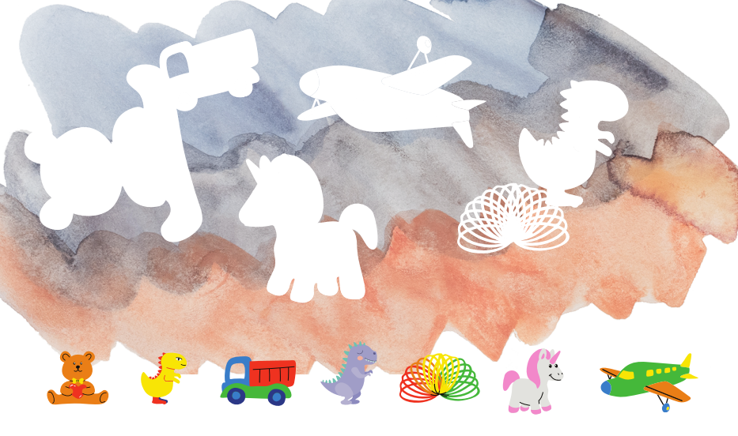

Vyzdobte si s dětmi společně okna, na okna dají malovat hezké (a dobře smývatelné obrázky) bílou zubní pastou.

Škaredá středa
Škaredé středě se někdy také říká sazometná středa. V ten den naplno začínají Velikonoční svátky. Je to den, kdy Jidáš zradil Ježíše a prodal jej za 30 stříbrných. V tento den tradičně hospodyně chystají chutná, ale nevzhledná jídla. Třeba potrhané bramboráky. Vymetaly se komíny a pozor! Kdo se na škaredou středu mračí, bude se mračit každou středu po celý rok! Je pravý čas na pečení velikonočního pečiva tzv. jidášů.

Na škaredou středu by se nikdo neměl mračit a zlobit. Domaluj obličeje dětem tak, aby byly veselé!

Můžete zkusit upéct třeba jidáše . Menší děti by se jistě zabavily třeba motáním jidášů z modelíny nebo slaného těsta (potřebujete 2 sklenice hladké mouky, 1 sklenici soli a 3/4 sklenice vody).

Zelený čtvrtek
Název Zelený čtvrtek vznikl náhodou zkomolením německého názvu Greinendonnerstag na Grünner Donnerstag - odtud ta Zelená. Jinak je to pátý den Svatého týdne a připomíná Ježíšovu poslední večeři, modlitbu v Getsemanské zahradě a jeho zajetí. Je to den milosrdenství a obdarovávání. Tento den by se mělo jíst zelené jídlo (třeba špenát). Umlkají zvony (aby se rozezněly až na Bílou sobotu). Prý odlétají do Říma. Jejich zvuk v této době nahrazovaly řehtačky.

Na tento úkol potřebuješ hlavně zelenou pastelku. Vybarvi zeleninu, která se jí na Zelený čtvrtek, protože je ZELENÁ. Znáš všechno ovoce a zeleninu z obrázku?

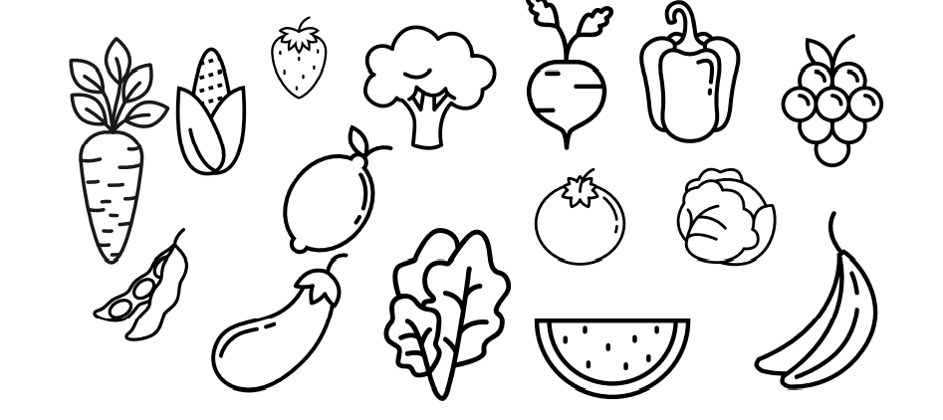

Řehtačku si doma sami asi nevyrobíte, ale i koupená může udělat radost. A když budete mít chvilku, můžete si s dětmi popovídat, kam to ty zvony vlastně odletěly. Jakého státu je Řím hlavní město? Najdete ho na mapě? Jak je to daleko? Co je v něm za zajímavosti? Děti určitě vymyslí ještě spoustu jiných otázek.

Velký pátek
Velký pátek je prakticky nejdůležitějším dnem křesťanských Velikonoc. Je to den ukřižování a smrti Ježíše Krista. Byl to den hlubokého smutku. Nesmělo se pracovat na poli, prát ani uklízet. Na Velký pátek dokonce země vydávala své poklady. Lidé se v noci ze čtvrtka na pátek modlili v sadech, chodili ke studánkám. Dokonce si myli ruce a nohy v močůvce - prý zabrání tvorbě záděr. Velký pátek je vrcholem půstu a ten den se nesmělo jíst žádné maso. V tento den se také hrávají tzv. Pašijové hry.
Najdi cestu k zakopanému pokladu!

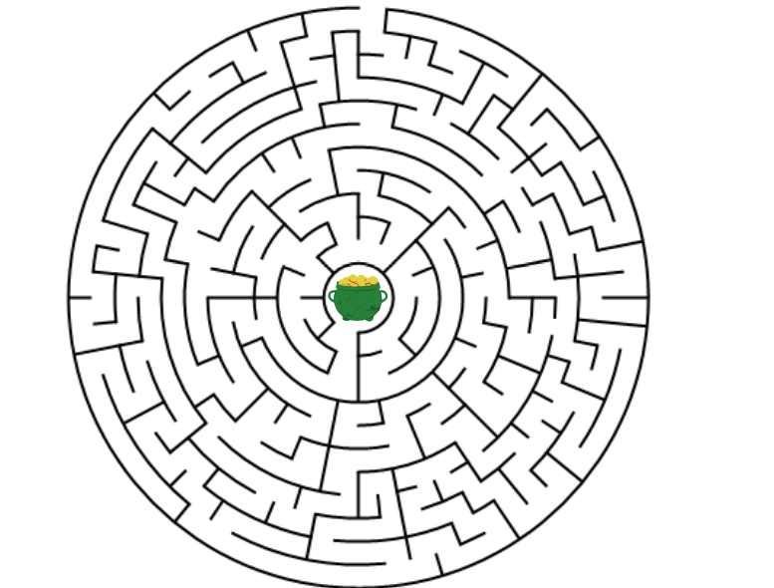

Připravte dětem třeba výpravu za pokladem! Pěkně zakopaným, aby jim jej musela vydat sama země. Nebo co třeba vyčistit nějakou studánku v okolí?

Bílá sobota
Na Bílou sobotu si křesťané připomínají den, kdy byl Kristus uložen do hrobu. Vrací se zvony z Říma a noční obřady přecházejí do nedělních oslav zmrtvýchvstání. Přes den se ale žádné mše ani svátosti (kromě posledního pomazání) nekonají, až se západem slunce začíná slavnost Kristova vzkříšení. Jediné místo, které zůstává v kostele osvětleno je tzv. Boží hrob. Až se západem slunce se kostely rozsvítí velikonočními svíčkami kterým se říká paškál. Na Bílou sobotu se uklízelo, bílily stěny a dokončovala se velikonoční výzdoba. Barvila se vajíčka, chlapci pletli pomlázky, pekl se velikonoční beránek či mazanec.

V kostele po západu slunce hoří hodně svíček. Všechny mají své dvojče, jen jedna hoří samotná. Najdi ji. Pozor, dvojčata můžou mít různé velikosti!

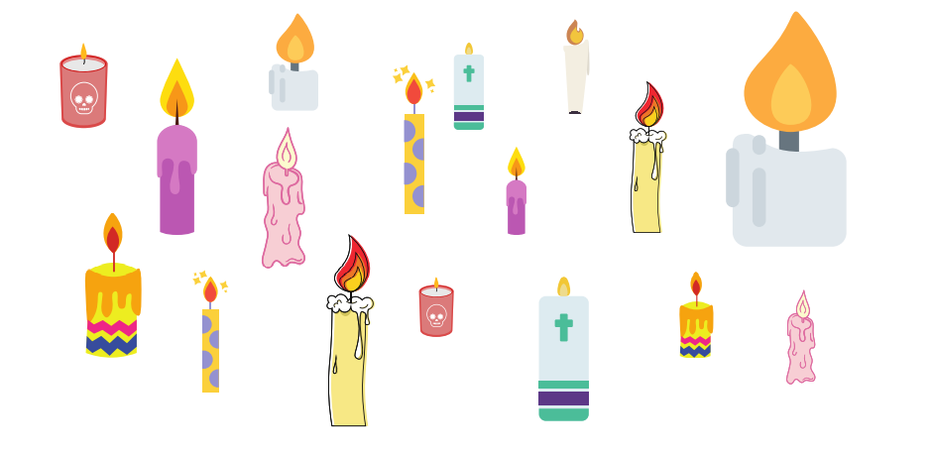

Upečte s dětmi třeba beránka, nebo zkuste mazanec. Mají se barvit vajíčka a plést pomlázky.

Boží hod Velikonoční
Boží hod je jeden z nejvýznačnějších církevních dnů, a proto jsou bohoslužby v tento den nejslavnostnější. Věřící na celém světě si připomínají zmrtvýchvstání Ježíše. Do kostela by věřící měl přijít v novém oblečení a donést beránka či mazanec, aby jej kněz posvětil. V domácnostech se slaví nicneděláním. I hospodyňky si mohly odpočinout, protože na Boží hod by neměly uklízet, zametat, ani mýt nádobí. Ale zdobení vajíček a pečení velikonočního pečiva je povoleno.

Spočítej vajíčka připravená na pondělní koledu. Kolik jich je ve kterém košíčku? Můžeš napsat číslo, nebo pokud je ještě neumíš, za každé vajíčko udělej do okénka na košíčku čárku.

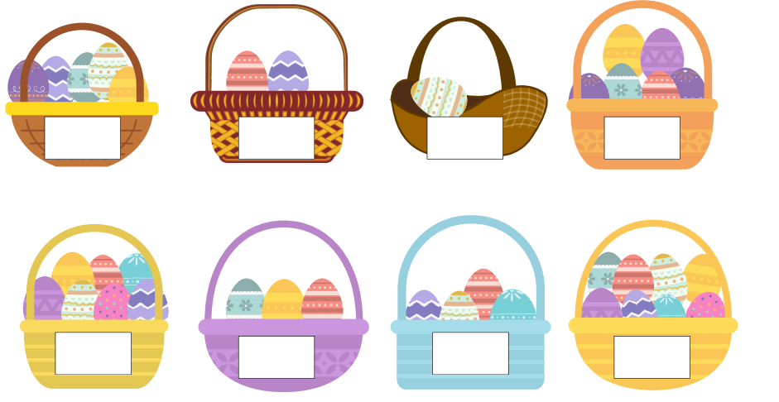

Pokud ještě nemáte hotová všechna vajíčka, právě dnes je ten správný den na dodělání. A co třeba zkusit nějakou novou metodu? Barvit tradičně v přírodninách, malovat voskem, nebo naopak zkusit něco nového? Třeba obarvená vajíčka pomalovat legračními obličeji? Můžete použít lihovou fixu.
Vajíčka také můžete obarvit v pěně na holení smíchané s potravinářkou barvou, vajíčka jsou pak krásně duhová dle použitých barev.
Velikonoční pondělí
Velikonoce pro křesťany vrcholí v neděli, k Velikonočnímu pondělí už nepatří žádné zvláštní bohoslužby. Oslava se tedy vztahuje spíš k oslavám jara, která má ještě předkřesťanskou tradici. Dnes chodí chlapci a muži s pomlázkou vyšupat především mladá děvčata. Dříve našleháno dostali i dospělí muži i ženy a třeba také dobytek! Vyšlehání má zaručit mládí, krásu, zdraví i plodnost. Tu symbolizují i nabarvená vajíčka.

Samozřejmě, za normálních okolností, je program na pondělí jasný. Kluci jdou na koledu, děvčata vítají koledníky. Letos je situace jiná. Tak co třeba dětem alespoň vajíčka a dobroty poschovávat? Nebo společně vymyslete vlastní koledu! A odpoledne pak můžete zasadit pomlázku a pozorovat jak roste. Ale než půjde do země, nechte ji pár dní ve vodě, aby pustila kořínky.

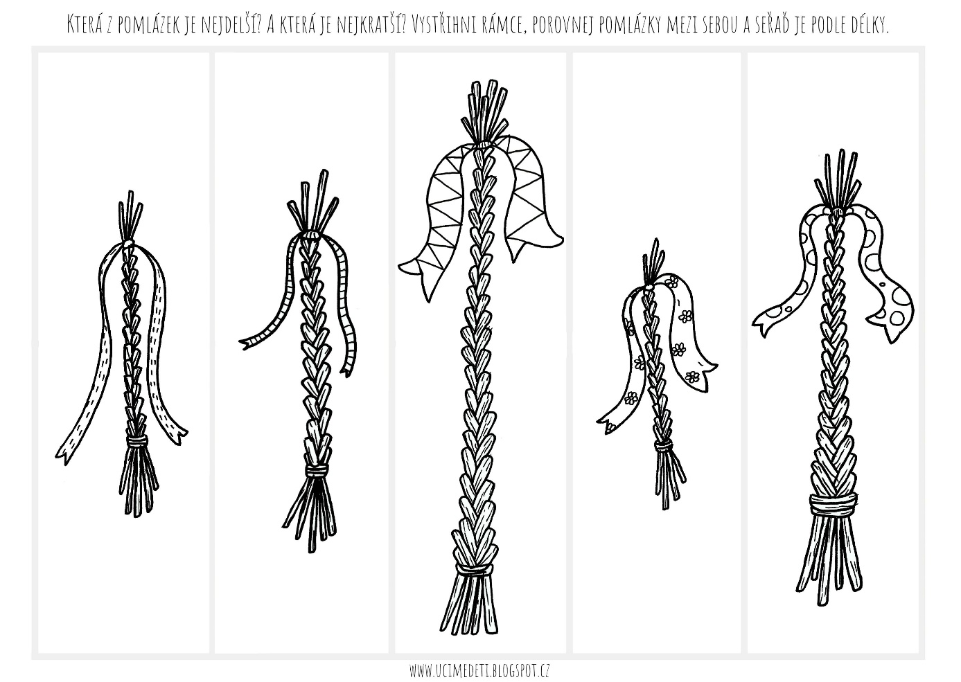

Zdroj – www.jaksihrat.cz
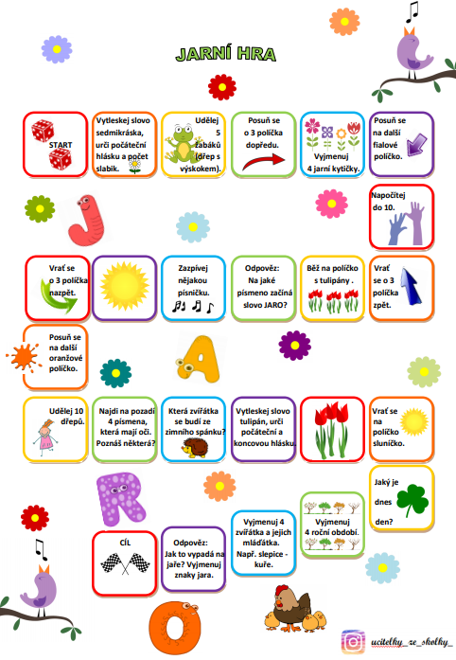

Velikonoční pohádka o zajíčkovi Kuliferdovi
Bylo krásné slunečné ráno. Celá příroda se probouzela a ve vzduchu bylo cítit jaro. Ptáci vesele štěbetali na čerstvě se zelenajících větvích a na louce zvědavě vykukovaly první květiny. Někde se ze zelené trávy usmívaly bílé sedmikrásky, jinde zas zlatovlasé pampelišky. Na loukách se roztančila spousta barevných hlaviček. A vzduchem se linula nádherná vůně. Hmmm, tak voní jaro… Z lesa se ozývalo ťukání do stromu ťukyťukťukyťuk. To pan datel, doktor lesa, už měl plný zobák práce. Kontroloval po zimě celý les.
Pod vzrostlým dubem měla pelíšek zaječí rodinka. Maminka zaječice a tatínek zajíc radostně tančili kolem dubu. Právě se jim narodil syn. Když vykoukl na svět, měl takový kulišácký výraz, že mu hned rodiče začali říkat Kuliferda. Zajíček to byl zvídavý a neposedný. Očička mu radostně jiskřila a všechno ho zajímalo. Pořád se na něco vyptával. A nic mu neuniklo. Tak bystrý byl. Také se moc rád seznamoval s ostatními obyvateli lesa, louky, jezírka i potůčku.
Jednoho dne vyběhl Kuliferda dál od jejich dubu. Dostal se až k domečku, ve kterém bydleli lidé. Kuliferda se schoval za rozkvetlý keř zlatého deště a pozorně naslouchal. Člověčí maminka a tatínek zrovna říkali svým dětem něco o Velikonocích. Prý to jsou svátky jara. Zajíček rozuměl lidské řeči, ale vůbec nevěděl, co to ty Velké noce jsou. Co že to lidé oslavují? A jak? Tolik tomu chtěl přijít na kloub. Rychle běžel zpátky domů, aby se zeptal svých zaječích rodičů. Ti však nevěděli. Poslali ho hlouběji do lesa k moudré Sově. Ta totiž u lidí vyrostla, když ji našli jako malé pískle vypadlou z hnízda. Sova moc ráda Kuliferdovi vše povyprávěla.
Lidé i zvířátka mají na jaře velikou radost, že zase sluníčko více hřeje, že postupně taje led a sníh a zurčí voda v potůčcích, že se rodí mláďátka a že vše znovu ožívá. Předvelikonoční týden začíná Květnou nedělí. Lidé si dávají do váziček zelené větvičky, kterým říkají kočičky. Další den je Modré pondělí, to si lidé zdobí své příbytky nebo sebe něčím modrým. Pak přijde Šedé úterý, to se doma pořádně uklízí, aby bylo všude hezky čisto. Potom následuje Škaredá středa, říká se, že když se v tento den lidé na sebe škaredí, mračí se, zůstane jim to po celý rok. Na Zelený čtvrtek se mají jíst zelené rostliny. Zeleň ty máš Kuliferdo moc rád, viď? V tento den se mají všechny rostliny dobře zalít. Lidské děti chodí zvonit zvonečky a řehtat řehtačkami. Na Velký pátek se má mluvit tiše a hodně odpočívat. Poděkovat celé přírodě a naší mamince Zemi za všechny dary, které nám dává. Tento den je kouzelný, země se otvírá a ukazuje skryté poklady. Na Bílou sobotu se lidé oblékají do bílého šatu a rozsvěcují bílé svíce. Na Velikonoční neděli se lidé setkávají a společně oslavují zpěvem, tancem a jídlem. Dívky barví vajíčka a kluci pletou pomlázky. Na Velikonoční pondělí pak kluci chodí koledovat od domu k domu. Říkají velikonoční básničky a každou dívku, malou i velkou, jemně poplácají pomlázkou, aby neuschla. Holky jim za jejich vyšupání dávají barevná vajíčka. Lidské děti také hrají jednu moc hezkou hru. A víš co, Kuliferdo, připravím ji pro tebe a tvé kamarády jako překvapení.
Děkuju, paní Sovo, za hezké vyprávění. Řeknu to mamce a taťkovi a uděláme stejnou oslavu jako lidé. Už se těším. Brzy na shledanou.
A Kuliferda radostně odskákal domů.
Uběhl týden. Kuliferda už se nemohl dočkat, co pro něj Sova připravila. Sova Kuliferdu vesele přivítala.
Vezmi si košíček a hledej na louce mezi kytičkami barevná vajíčka. Najdeš jich přesně dvanáct, jako je měsíců v roce.
Kuliferda měl ohromnou radost a dal se do hledání. Kamarádi mu přišli na pomoc. Všechna zvířátka hra náramně bavila. Vložili vajíčka opatrně do košíčku.
Skvělé. Hezky jste si s tím společně poradili, pochválila je paní Sova. Dejte teď vajíčka na nějaké pěkné teplé místečko a do rána uvidíte, co se stane, usmála se Sova a rozloučila se. Kuliferda položil košíček s vajíčky u nich v noře ve starém dubu a šel spát.
A věřte nevěřte, Kuliferda se ráno probudil. Slyšel tichounké pípání. A valí svá kukadla… ze všech dvanácti vajíček se v noci vyklubala malá ptáčátka. To bylo radosti v celém lese.
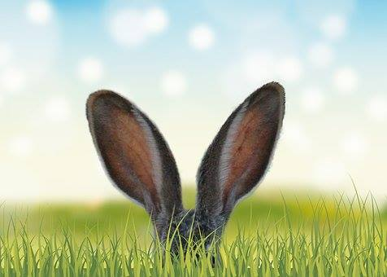
Zdroj www.elmavia.cz

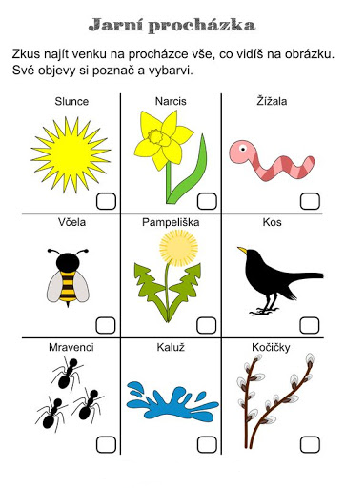

Pracovní listy
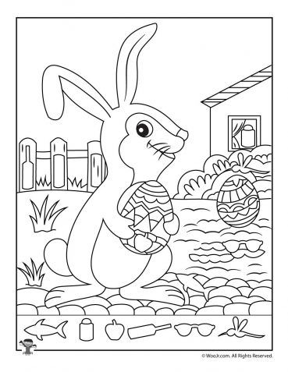

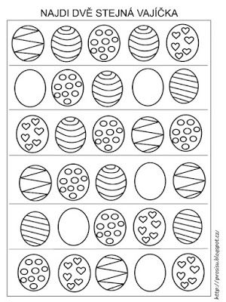

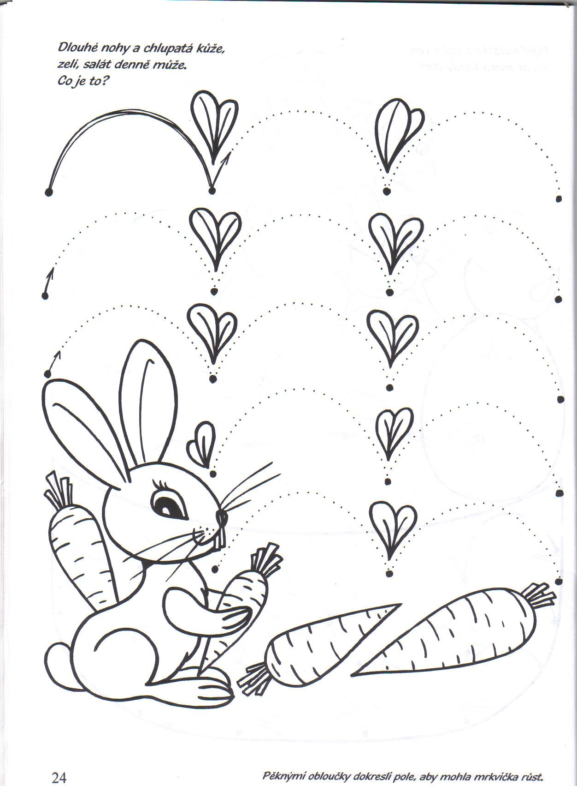

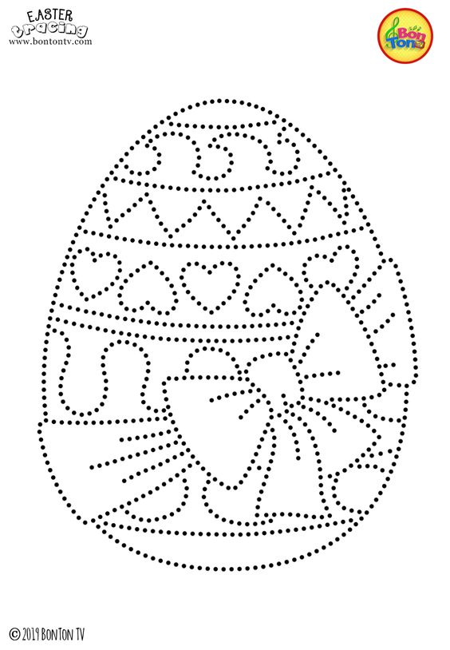

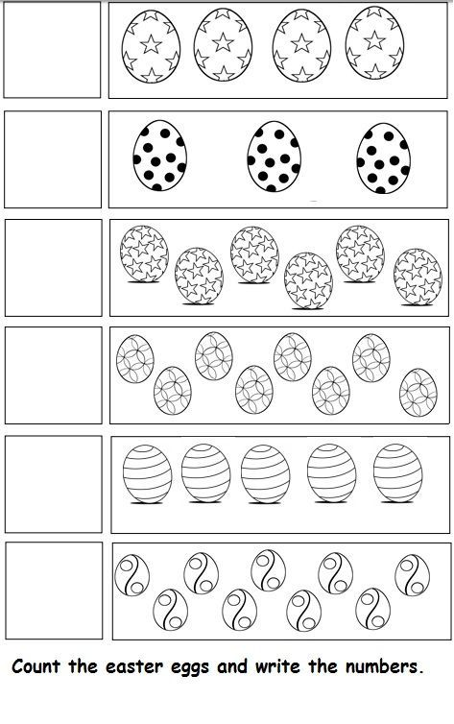
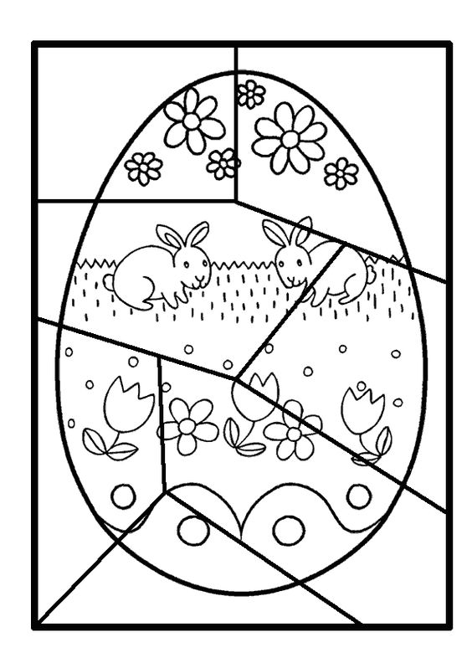

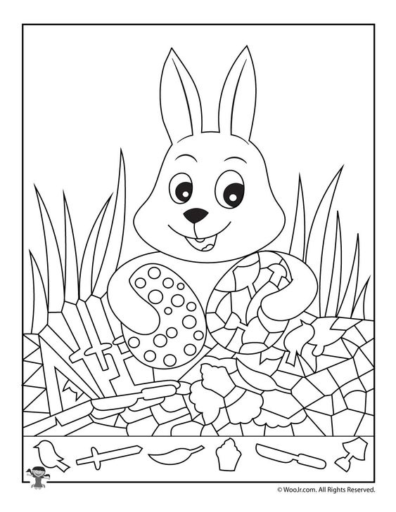

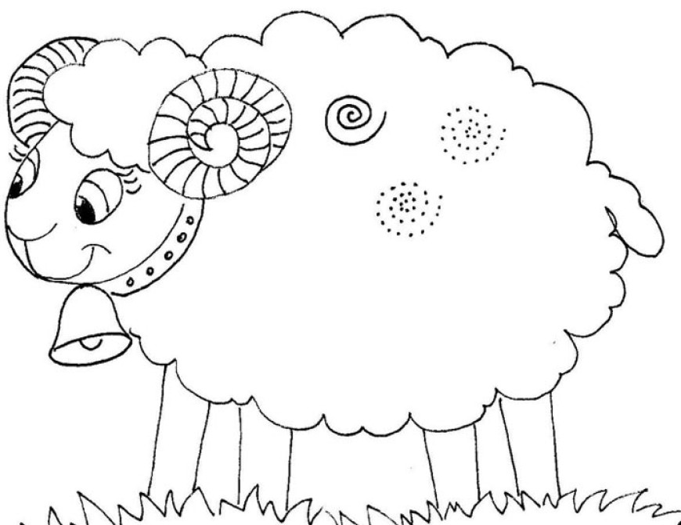

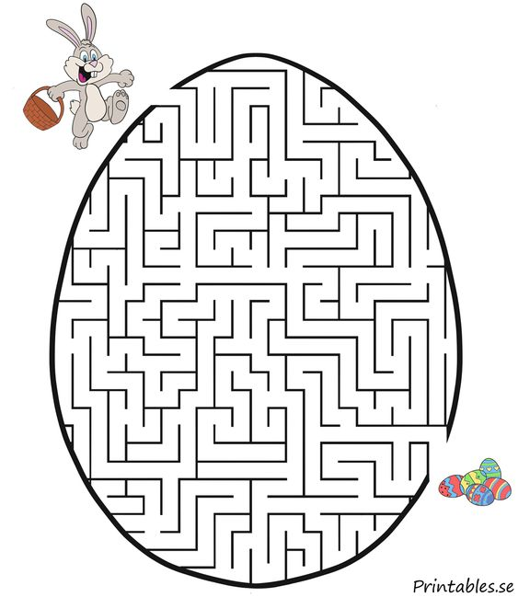

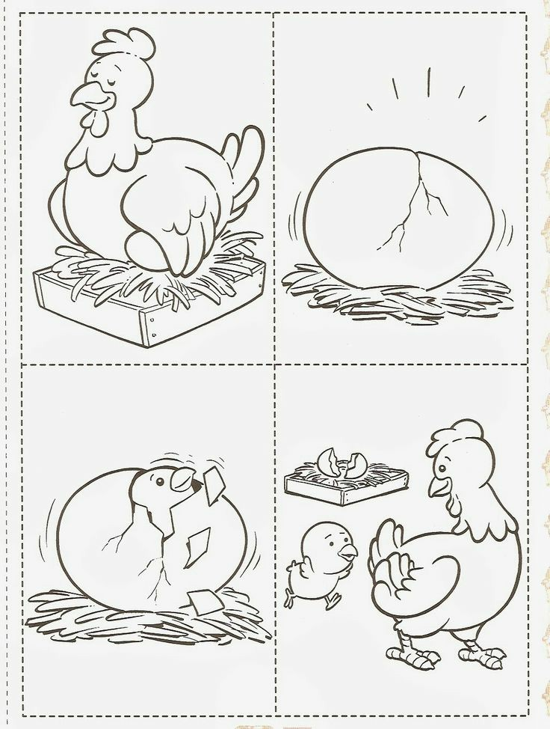
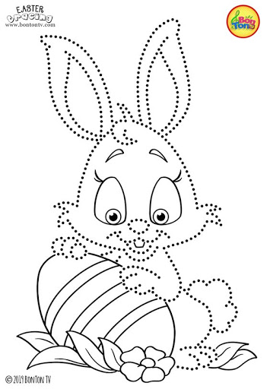

Omalovánky
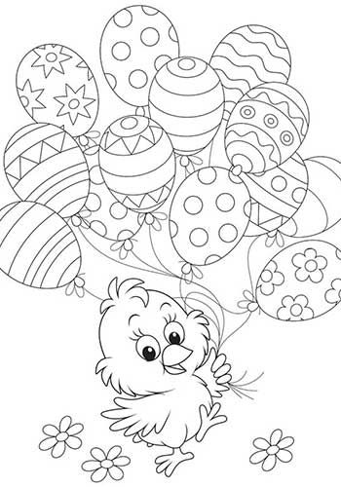
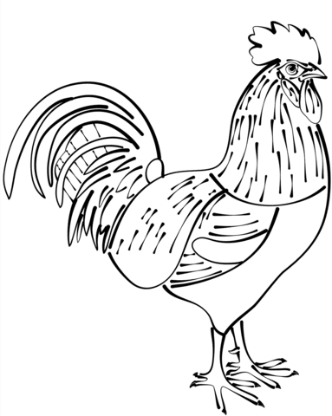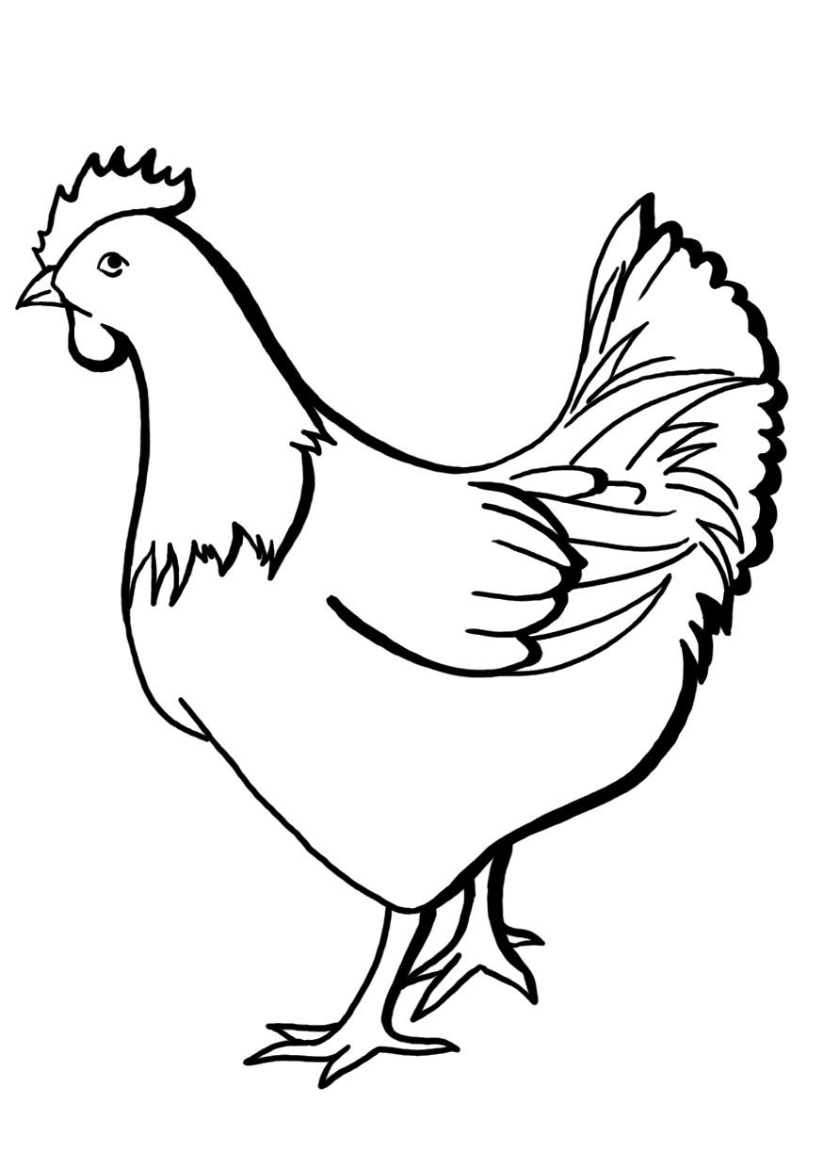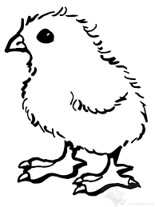

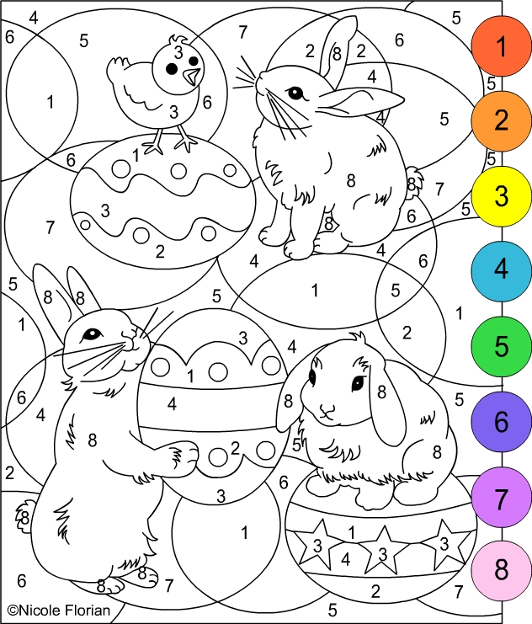

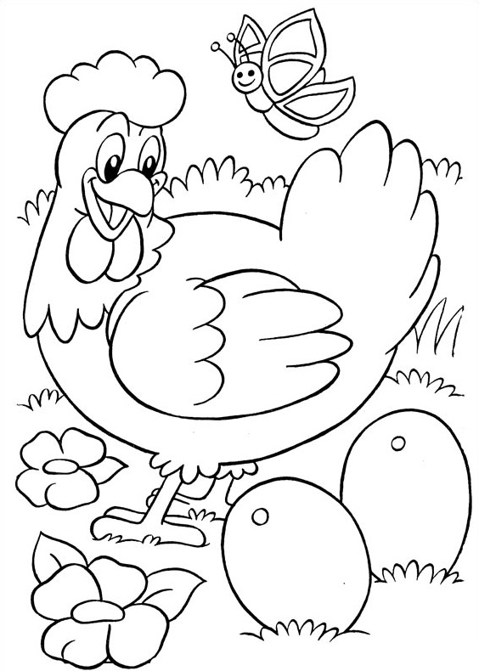

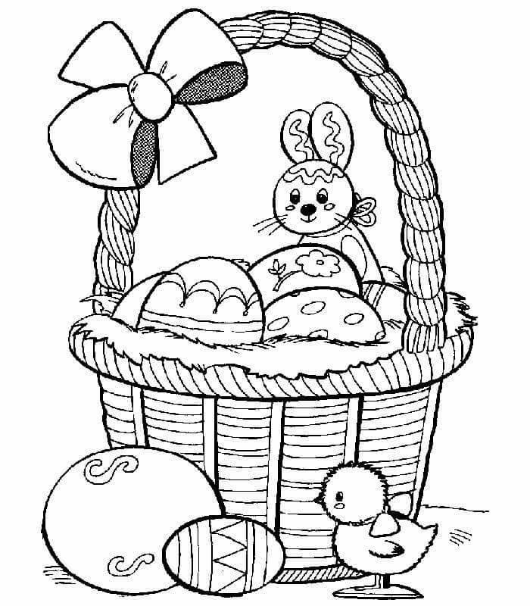

Vyrábíme z papíru
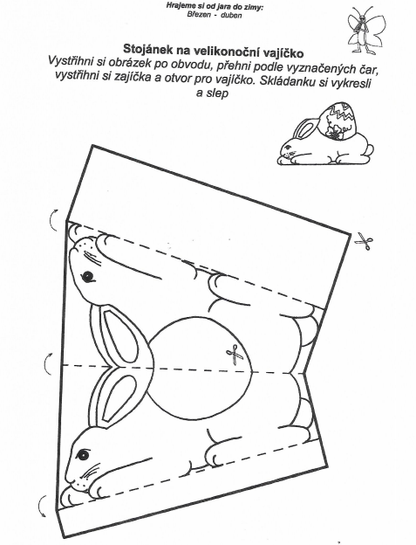

Zápich ve tvaru zajíčka
Vybarvěte, vystřihněte, vložte špejli a slepte obě strany k sobě
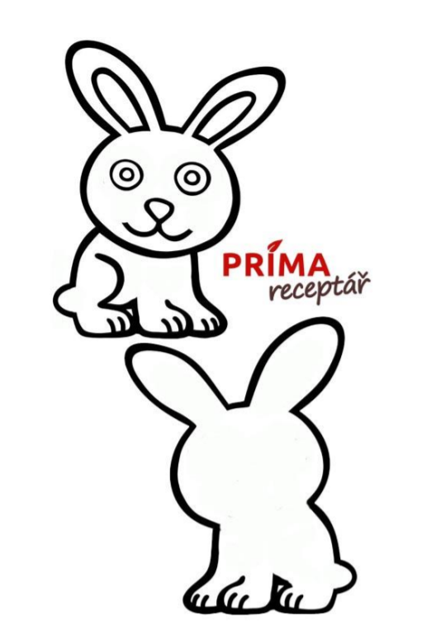

Hlava z osení

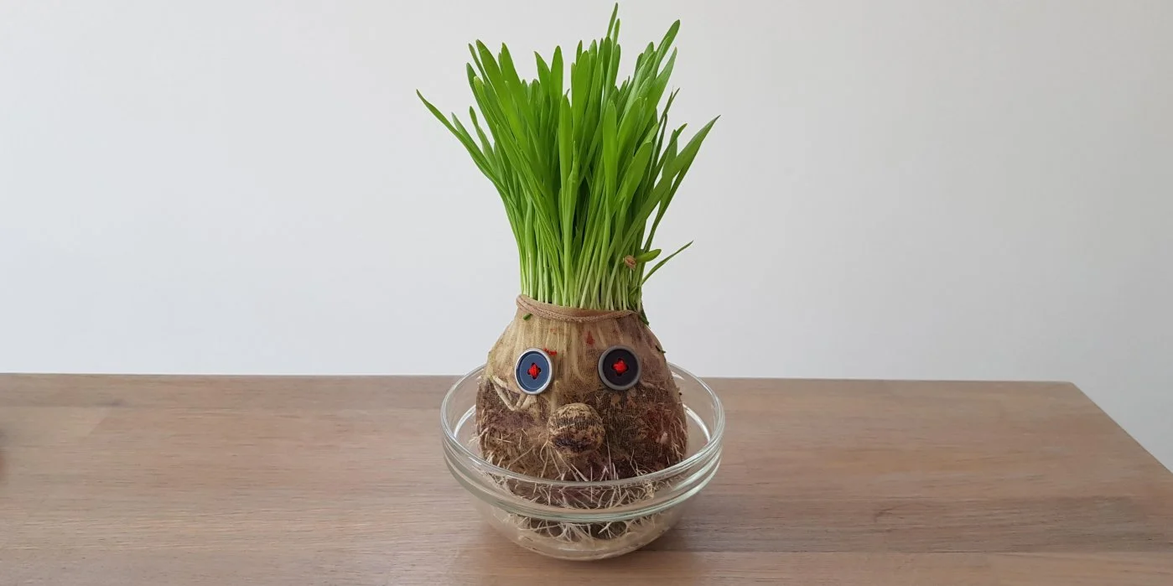
Pro její výrobu budete potřebovat:
- osivo
- staré silonky nebo punčochy
- piliny
- výsevní substrát
- provázek
- květináč
- knoflíky, nitě
- fixy
- misku

Postup:
- Ve větší misce smíchejte substrát, ideálně ten výsevní, s pilinami. Lehce jej navlhčete, bude se vám s ním tak lépe pracovat.
- Přes květináč či jinou vhodnou nádobu přetáhněte silonku, aby se vám s ní později lépe manipulovalo.
- Do silonky nasypte osivo, a to poté zasypte substrátem.
- Až budete mít v silonce dostatek substrátu, svažte ji provázkem a zbytek odstřihněte.
- Vytvarujte hlavu do požadovaného tvaru a posaďte do misky osivem nahoru.
- Pro výrobu nosu oddělte trochu substrátu v silonce od okolí a převažte provázkem.
- Hlavu dle libosti ozdobte – použít můžete knoflíky, bavlnky, fixy, případně kusy pěnovky a tavnou pistoli.

Velikonoční básničky
Dejte vejce červené,
dejte jedno nebo dvě,
když nemáte od slepičky,
dejte aspoň od kachničky.

Panímámo zlatičká,
darujte nám vajíčka.
Nedáte-li vajíčka,
uteče vám slepička do horního rybníčka.
A z rybníčka do louže.
Kdo jí odtud pomůže?

Povídalo vajíčko,
namaluj mne maličko.
Tady tečku, tady proužek,
kolem pasu žlutý kroužek.
Tady modrou, tady hnědou,
všichni to tak nedovedou

Pletu, pletu pomlázku
Z vrbového provázku.
Provázek se kroutí,
Vždyť je přece z proutí.

